Муниципальное автономное дошкольное образовательное учреждение
Городского округа «город Ирбит» Свердловской области «Детский сад № 23»

«Победный май» - Фестиваль военной песни!

5 мая, в нашем детском саду состоялся традиционный Фестиваль военной песни "Победный май...".
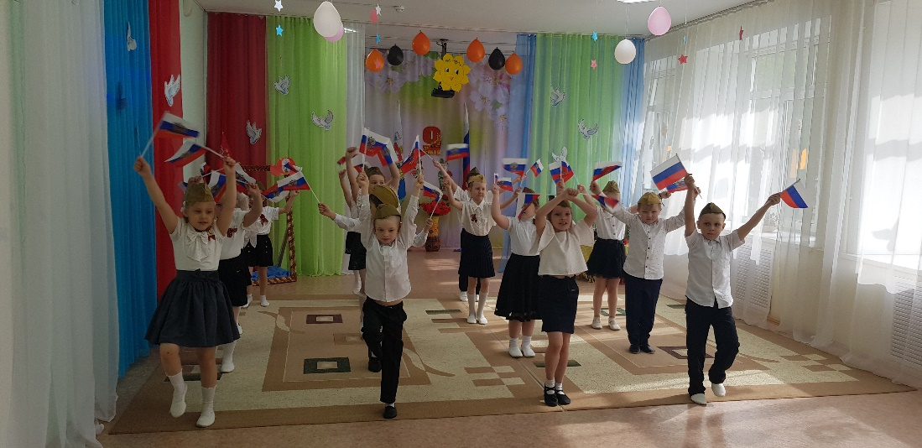
Участниками фестиваля стали воспитанники всех возрастных групп, педагоги и сотрудники ДОУ, родители.
Песня военных лет вместе с Отчизной встала в солдатский строй с первых дней войны и прошагала до самого победного окончания... Песня делила вместе с воинами горести и радости, подбадривала бойцов веселой шуткой, грустила вместе с ними о разлуке с родными.

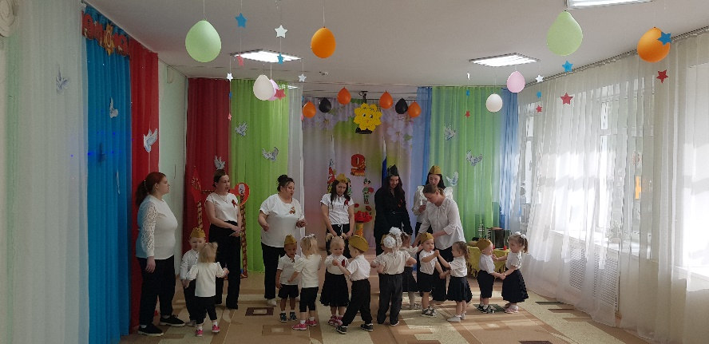
На фестивале звучали разные песни, которые не оставили равнодушным никого из присутствующих. Дети из группы "Радуга" исполнили песню "Случайный вальс" и кружились парами

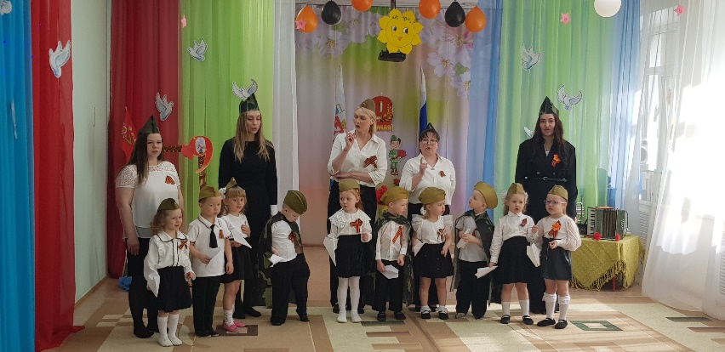
Группа "Верные друзья" – "Пора в путь - дорогу" и запустили самолетики,

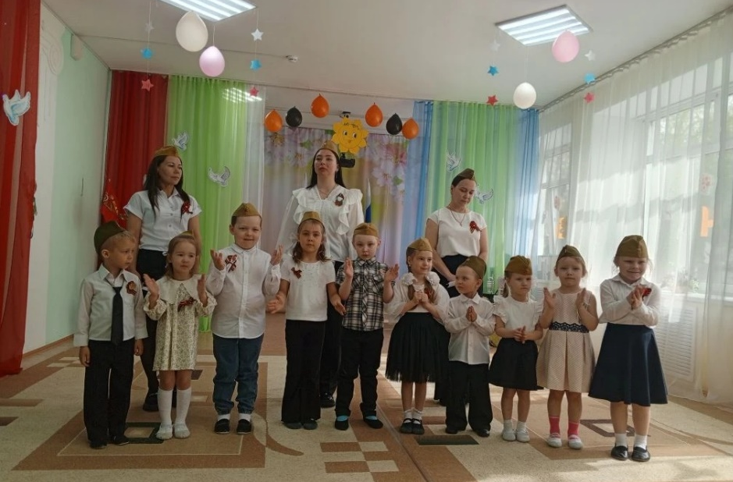

Группа "Теремок" исполнили "Три танкиста" и дружно маршировали

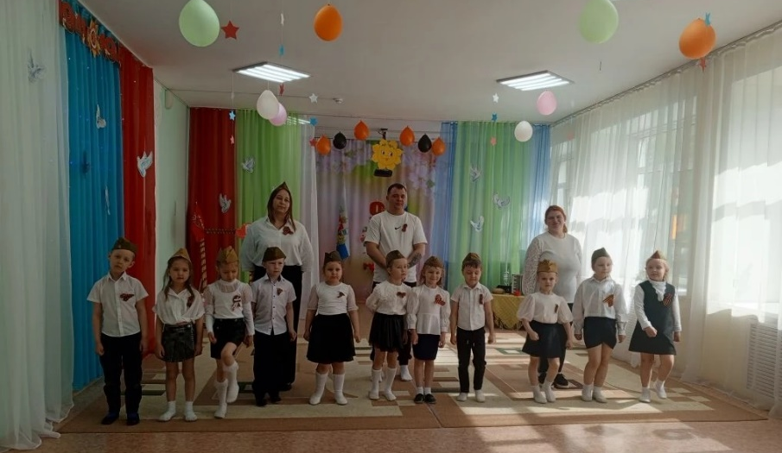

Группа "Пионеры" задорно исполнили "Казаки в Берлине" и четко гарцевали

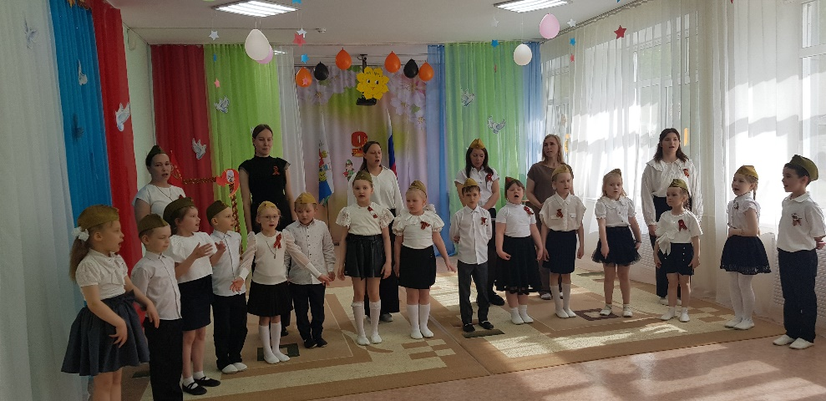
В исполнении группы "Фантазёры" прозвучала "Смуглянка"!

Ансамбль педагогов и сотрудников ДОУ "Ложечки Ирбитские" представил композицию "Катюша" - подпевал и аплодировал весь зал!
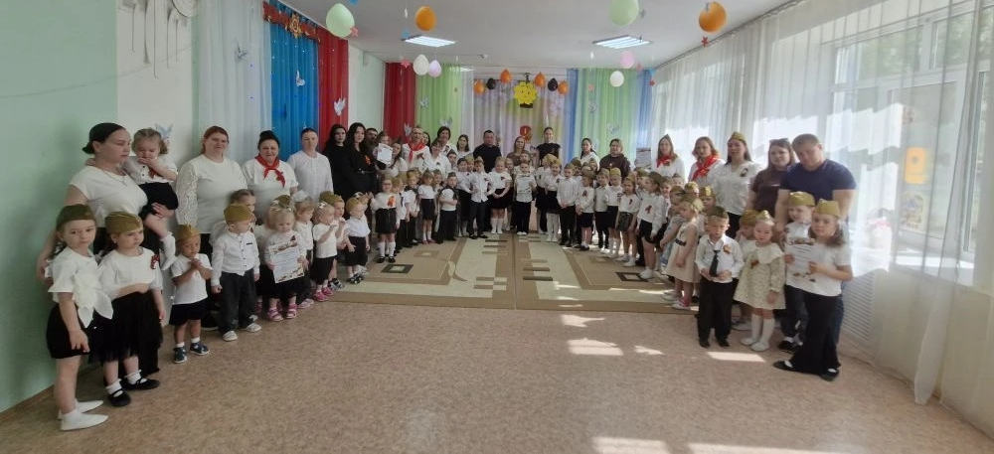
Фестиваль стал настоящим праздником творчества и патриотизма, продемонстрировав, что память о победе в Великой Отечественной Войне живет в сердцах подрастающего поколения!
Благодарим всех участников: детей, педагогов, сотрудников и родителей за проявленную активность, отзывчивость и патриотизм в этом замечательном событии!

Татьяна Михайловна - музыкальный руководитель

